**Презентация лабораторной работы №5  
Российский Университет Дружбы Народов**

**Факульткт Физико-Математических и Естественных Наук**

*Дисциплина: Операционные системы*

Студент: Максим Акуленко Андреевич

Группа: Нкн-01-20

Москва, 2021г.

**Цель работы**

Приобретение практических навыков взаимодействия пользователя с системой посредством командной строки.

**Ход работы:**

1. Определил полное имя моего домашнего каталога.
2. Перешел в каталог /tmp и вывел содежимое с помощью команды ls с разными опциями.

3. Выполните следующие действия: В домашнем каталоге создал новый каталог с именем newdir. А в каталоге ~/newdir создал новый каталог с именем morefun. В домашнем каталоге создал одной командой три новых каталога с именами letters, memos, misk. Затем удалил их. Попробовал удалить ранее созданный каталог ~/newdir командой rm. Произошла ошибка, так как данный каталог не был пустым.

Удалил каталог ~/newdir/morefun из домашнего каталога. Проверил.

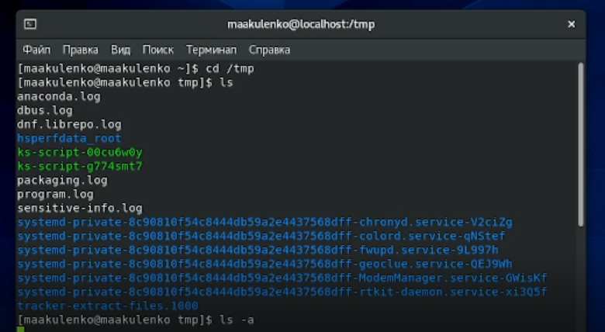 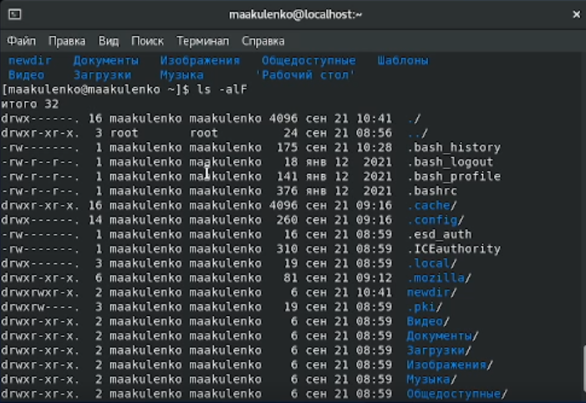 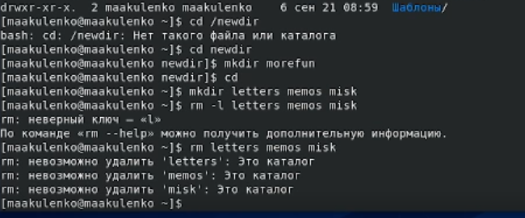

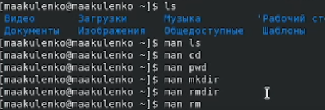

**Вывод**

Приобрел практические навыки взаимодействия пользователя с системой посредством командной строки. Изучил опции различных команд и понял как и где их преминять.